
Производственно-торговая группа ЮНИТЕКС
111024, г. Москва, шоссе Энтузиастов, 17

(095) 785-47-00
http://www.unitex.ru
info@unitex.ru
pr@unitex.ru
Москва, 3 марта 2006 г.

Фирменный салон ЮНИТЕКС: теперь в Санкт-Петербурге
Пресс-релиз
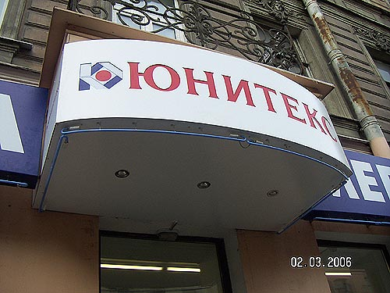
Фирменный салон ЮНИТЕКС в архитектурном контексте Санкт-Петербурга

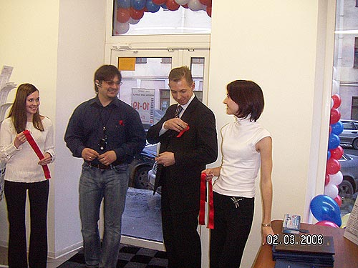
Открытие салона ЮНИТЕКС в Санкт-Петербурге: торжественное перерезание ленточки

2 марта ЮНИТЕКС открыл новый фирменный салон в Санкт-Петербурге. Теперь сеть по обслуживанию клиентов Компании включает 7 представительств в Москве и 6 в крупнейших городах России.
Открытие фирменного салона ЮНИТЕКС в Санкт-Петербурге — не столько региональный проект компании, сколько логическое продолжение многолетнего сотрудничества двух столиц: ЮНИТЕКС работает с Петербургом более 10-ти лет. Теперь же у клиентов Компании есть возможность не только приобретать офисную мебель торговой марки ЮНИТЕКС, но и пользоваться всеми корпоративными услугами и высокими фирменными стандартами обслуживания клиентов, которые успешно практикует сеть салонов и Центров офисной мебели ЮНИТЕКС. Клиентоориентированность и комплексный подход — главные принципы работы нового салона в Петербурге. У салона ЮНИТЕКС-Санкт-Петербург есть все ресурсы для осуществления офисных проектов любой сложности. В его распоряжении весь 50-тысячный ассортимент компании (любая корпусная мебель, кресла, стулья, перегородки, мягкая офисная мебель, сейфы, любые аксессуары, необходимые для полноценной и успешной работы офиса), собственное производство всех видов офисной мебели, грамотная складская программа, отличные логистические возможности, профессиональная сервисная служба, собственная дизайн-студия и, конечно, штат квалифицированных менеджеров, которые возьмут на себя решение офисного вопроса любой компании, любого клиента.
Разумеется, открытие салона в Петербурге — это новые возможности для партнеров Компании во всем Северо-западном регионе. Уже сейчас у салона ЮНИТЕКС в Петербурге есть ряд эксклюзивных предложений, выгодных программ и условий приобретения офисной мебели. «Мы работаем здесь, чтобы сделать комфортным и успешным бизнес наших клиентов», — отметил в своем выступлении заместитель коммерческого директора группы компаний ЮНИТЕКС Алексей Миронов.
Среди приглашенных на церемонию открытия — партнеры Компании, журналисты ведущих СМИ города, архитекторы и дизайнеры. Гости сошлись во мнении, что, несмотря на серьезную конкуренцию рынка офисной мебели в городе, у салона ЮНИТЕКС с его управленческими моделями и новым, прогрессивным подходом к работе и к каждому клиенту отличные перспективы развития в Петербурге!

Производственно-торговая группа ЮНИТЕКС — компания, входящая в число лидеров по продаже мебели для офиса в России. Основана в 1992 г. Компания обладает производственными ресурсами для выпуска офисной и мягкой мебели, сетью салонов продаж в Москве, регионах России и странах СНГ.
Сайт в интернете: http://www.unitex.ru

Контактное лицо: | советник по связям с общественностью ПТГ ЮНИТЕКС  Елена Викторовна ЯСЬКОВА  Тел.: (926) 533-06-00  E-mail: pr@unitex.ru

